Realiza los siguientes ejercicios de HTML5. Antes de entregarlos, no olvides validarlos con el validador HTML de w3school → https://validator.w3.org/

E1. El siguiente código HTML5 contiene errores, principalmente a nivel de estructura y sintaxis. Corrígelos.

<DOCTYPE html>
<html>
<head>
</meta charset="utf-8">
<meta name="description" content="Ejercicio 1 - Busca y corrige los errores">
<body>
</head>
<title>Un documento mal estructurado</title>

<h1>Aprender HTML es muy divertido</h1>

<p>Lorem ipsum dolor sit amet, consectetur adipisicing elit. Molestiae quam optio nesciunt atque iure animi dicta velit

<p>Lorem ipsum dolor sit amet, consectetur adipisicing elit. Molestiae quam optio nesciunt atque iure animi dicta velit</p>

</body>
<p>Lorem ipsum dolor sit amet, consectetur adipisicing elit. Molestiae quam optio nesciunt atque iure animi dicta velit</p>
<html>

<!DOCTYPE html>
<html lang="es">
<head>
<meta charset="utf-8">
<meta name="description" content="Ejercicio 1 - Busca y corrige los errores">
<title>Un documento mal estructurado</title>
</head>
<body>
<h1>Aprender HTML es muy divertido</h1>
<p>Lorem ipsum dolor sit amet, consectetur adipisicing elit. Molestiae quam optio nesciunt atque iure animi dicta velit</p>
<p>Lorem ipsum dolor sit amet, consectetur adipisicing elit. Molestiae quam optio nesciunt atque iure animi dicta velit</p>
<p>Lorem ipsum dolor sit amet, consectetur adipisicing elit. Molestiae quam optio nesciunt atque iure animi dicta velit</p>
</body>
</html>

E2. A partir del siguiente texto plano, aplica las etiquetas básicas de la lista para que el texto quede como en la imagen:

Etiquetas: <p>, <strong>, <i>, <em>, <b>, <blockquote>, <hr/>, <br/>, <h1>, <h2>, <h3>

<!DOCTYPE html>
<html>
<head>
<title>Ejercicio html etiquetas de texto básicas</title>
<meta charset="utf-8"/>
</head>
<body>

Berners-Lee trabajó en el CERN desde junio hasta diciembre de 1980. Durante ese tiempo, propuso un proyecto basado en el hipertexto para facilitar la forma de compartir y la puesta al día de la información entre investigadores. En este periodo también construyó un programa llamado ENQUIRE que no llegó a ver la luz.1​

Después de dejar el CERN, en 1980, se fue a trabajar a la empresa de John Poole Image Computer Systems Ltd., pero regresó al CERN otra vez en 1984.

En 1989, el CERN era el nodo de Internet más grande de Europa y Berners-Lee vio la oportunidad de unir Internet y el hipertexto (HTTP y HTML), de lo que surgiría la World Wide Web. Desarrolló su primera propuesta de la Web el 12 de marzo de 1989,2​ pero no tuvo mucho eco, por lo que en 1990 y con la ayuda de Robert Cailliau, hicieron una revisión que fue aceptada por su gerente, Mike Sendall. Usó ideas similares a las que había usado en el sistema Enquire, para crear la World Wide Web, para esto diseñó y construyó el primer navegador (llamado WorldWideWeb y desarrollado con NEXTSTEP) y el primer servidor Web al que llamó httpd (HyperText Transfer Protocol daemon).

El primer servidor Web se encontraba en el CERN y fue puesto en línea el 6 de agosto de 1991. Esto proporcionó una explicación sobre lo que era el World Wide Web, cómo uno podría tener un navegador y cómo establecer un servidor Web. Este fue también el primer directorio Web del mundo, ya que Berners-Lee mantuvo una lista de otros sitios Web aparte del suyo. Debido a que tanto el software del servidor como del cliente fue liberado de forma gratuita desde el CERN, el corazón de Internet Europeo en esa época, su difusión fue muy rápida. El número de servidores Web pasó de veintiséis en 1992 a doscientos en octubre de 1995 lo que refleja cual fue la velocidad de la difusión de internet.

En 1994 entró en el Laboratorio de Ciencias de la Computación e Inteligencia Artificial del Massachusetts Institute of Technology. Se trasladó a EE. UU. y puso en marcha el W3C, que dirige actualmente. El W3C es un organismo internacional de estandarización de tecnologías Web dirigido conjuntamente por el Instituto Tecnológico de Massachusetts, el ERCIM francés y la Universidad de Keiō en Japón. Este organismo decidió que todos sus estándares fuesen libres, es decir, que los pudiese utilizar todo el mundo libremente sin coste alguno, lo que sin lugar a dudas fue una de las grandes razones para que la Web haya llegado a tener la importancia que tiene hoy en día.

En su libro Tejiendo la red, publicado en 1999, Berners-Lee explica por qué la tecnología web es libre y gratis. Se considera al mismo tiempo el inventor y el protector de la web.

</body>
</html>

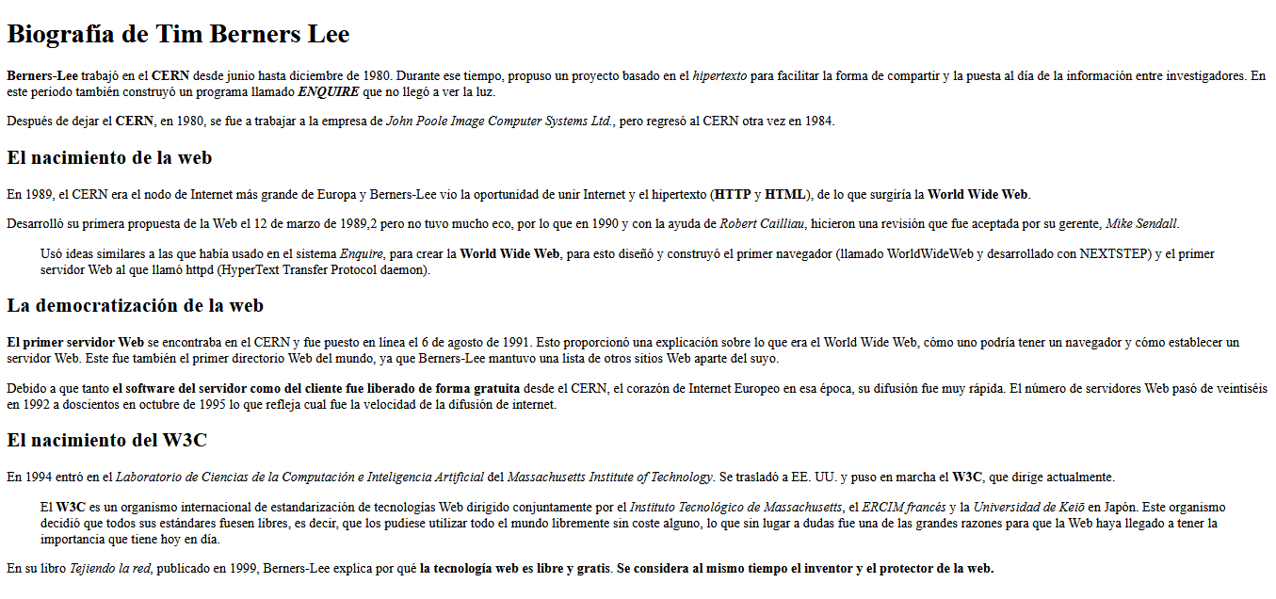

<!DOCTYPE html>
<html>
<head>
<title>Ejercicio HTML etiquetas de texto básicas</title>
<meta charset="utf-8">
</head>
<body>

<h1>Biografía de Tim Berners Lee</h1>

<p><b>Berners-Lee</b> trabajó en el <b>CERN</b> desde junio hasta diciembre de 1980. Durante este tiempo, propuso un proyecto basado en el <em>hipertexto</em> para facilitar la forma de compartir y la puesta al día de la información entre investigadores. En este período también construyó un programa llamado <b>ENQUIRE</b> que no llegó a ver la luz.</p>

<p>Después de dejar el <b>CERN</b>, en 1980, se fue a trabajar a la empresa de <em>John Poole Image Computer Systems Ltd.</em>, pero regresó al CERN otra vez en 1984.</p>

<h2>El nacimiento de la web</h2>

<p>En 1989, el CERN era el nodo de Internet más grande de Europa y Berners-Lee vio la oportunidad de unir Internet y el hipertexto (<b>HTTP</b> y <b>HTML</b>), de lo que surgiría la <b>World Wide Web</b>.</p>

<p>Desarrolló su primera propuesta de la Web el 12 de marzo de 1989, pero no tuvo mucho eco, por lo que en 1990 y con la ayuda de <em>Robert Cailliau</em>, hicieron una revisión que fue aceptada por su gerente, <em>Mike Sendall</em>.</p>

<p>
<blockquote>
Usó ideas similares a las que había usado en el sistema <em>Enquire</em>, para crear la <b>World Wide Web</b>, para esto diseñó y construyó el primer navegador (llamado <em>WorldWideWeb</em> y desarrollado con NEXTSTEP) y el primer servidor Web al que llamó <em>httpd</em> (HyperText Transfer Protocol daemon).
</blockquote>
</p>

<h2>La democratización de la web</h2>

<p><b>El primer servidor Web</b> se encontraba en el CERN y fue puesto en línea el 6 de agosto de 1991. Esto proporcionó una explicación sobre lo que era el World Wide Web, cómo uno podría tener un navegador y cómo establecer un servidor Web. Este fue también el primer directorio Web del mundo, ya que Berners-Lee mantuvo una lista de otros sitios Web aparte del suyo.</p>

<p>Debido a que tanto <b>el software del servidor como del cliente fue liberado de forma gratuita</b> desde el CERN, el corazón de Internet Europeo en esa época, su difusión fue muy rápida. El número de servidores Web pasó de veintiséis en 1992 a doscientos en octubre de 1995, lo que refleja la velocidad de la difusión de internet.</p>
<p>
En 1994 entró en el <i>Laboratorio de Ciencias de la Computación e Inteligencia Artificial del Massachusetts Institute of Technology</i>. Se trasladó a EE. UU. y puso en marcha el <b>W3C</b>, que dirige actualmente. <blockquote>
El <b>W3C</b> es un organismo internacional de estandarización de tecnologías Web dirigido conjuntamente por el <i>Instituto Tecnológico de Massachusetts</i>, el <i>ERCIM francés</i> y la <i>Universidad de Keiō</i> en Japón. Este organismo decidió que todos sus estándares fuesen libres, es decir, que los pudiese utilizar todo el mundo libremente sin coste alguno, lo que sin lugar a dudas fue una de las grandes razones para que la Web haya llegado a tener la importancia que tiene hoy en día.

</blockquote>
En su libro <i>Tejiendo la red</i>, publicado en 1999, Berners-Lee explica por qué <b>la tecnología web es libre y gratis. Se considera al mismo tiempo el inventor y el protector de la web.</b>
</p>

E3. En HTML, es posible identificar cualquier símbolo mediante su codificación ASCII (códigos HTML). Para aquellos símbolos que carezcan de una representación con código HTML, podemos utilizar la numeración HTML, que es totalmente equivalente. Entonces, escriba los siguientes caracteres mediante su código o número HTML.

https://ascii.cl/es/codigos-html.htm
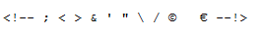

<!DOCTYPE html>
<html lang="es">
<head>
<meta charset="UTF-8">
<meta name="viewport" content="width=device-width, initial-scale=1.0">
<title>Document</title>
</head>
<body>
<p>
&#59
&#60
&#62
&#38
&#39
&#34
&#92
&#47
&#169
&#8364

</p>
</body>
</html>

E4. Diseña una lista de definiciones para los siguientes conceptos, cuya definición deberás buscar en Internet.
- URL
- HTTP
- TCP/IP
- Internet
- W3C
- HTML

<!DOCTYPE html>
<html>
<head>
<meta charset="utf-8">
<title>Lista de definiciones de conceptos web</title>
</head>
<body>

<h1>Glosario de conceptos web</h1>

<dl>
<dt>URL</dt>
<dd>
Uniform Resource Locator (Localizador Uniforme de Recursos):
es una dirección que especifica la ubicación de un recurso en una red y un mecanismo para recuperarlo. Por ejemplo, <code>http://www.ejemplo.com/index.html</code> indica el protocolo, el nombre de dominio y la ruta al recurso.
</dd>

<dt>HTTP</dt>
<dd>
HyperText Transfer Protocol (Protocolo de Transferencia de Hipertexto):
es el protocolo de comunicación usado para distribuir información en la Web. Define cómo los clientes (por ejemplo, navegadores) y los servidores intercambian mensajes para solicitar y entregar recursos.
</dd>

<dt>TCP/IP</dt>
<dd>
Transmission Control Protocol/Internet Protocol:
conjunto de protocolos que permite la comunicación entre dispositivos en redes, especialmente en Internet. TCP se encarga de garantizar la entrega fiable y en orden de los datos, mientras que IP se ocupa del enrutamiento de los paquetes hacia su destino.
</dd>

<dt>Internet</dt>
<dd>
Red global de redes que permite que dispositivos de todo el mundo se comuniquen mediante intercambio de paquetes de datos. Es la infraestructura física y lógica sobre la que funcionan muchos servicios, incluido el World Wide Web.
</dd>

<dt>W3C</dt>
<dd>
World Wide Web Consortium: organización internacional que desarrolla estándares y recomendaciones para tecnologías web (como HTML, HTTP, etc.), con el objetivo de asegurar interoperabilidad, accesibilidad y que las tecnologías sean abiertas.
</dd>

<dt>HTML</dt>
<dd>
HyperText Markup Language: lenguaje de marcado estándar usado para estructurar y describir el contenido de páginas web. Define elementos como párrafos, títulos, enlaces, imágenes y más, que los navegadores interpretan para mostrar contenido en la web.
</dd>
</dl>

</body>
</html>

E5. Elabora una lista ordenada como la mostrada en la imagen:
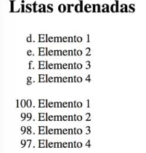

<!DOCTYPE html>
<html lang="es">
<head>
<meta charset="utf-8">
<title>Listas ordenadas</title>
</head>
<body>

<h1>Listas ordenadas</h1>

<ol type="a" start="4">
<li>Elemento 1</li>
<li>Elemento 2</li>
<li>Elemento 3</li>
<li>Elemento 4</li>
</ol>

<br>

<ol type="1" start="100" reversed>
<li>Elemento 1</li>
<li>Elemento 2</li>
<li>Elemento 3</li>
<li>Elemento 4</li>
</ol>

<br>
</body>
</html>

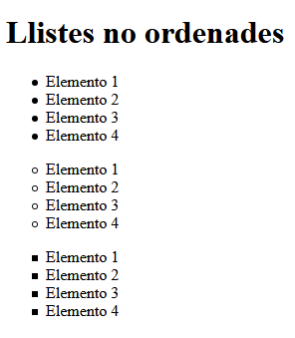
E6. Elabora una lista ordenada como la mostrada en la imagen:

<!DOCTYPE html>
<html lang="es">
<head>
<meta charset="utf-8">
<title>Llistes no ordenades</title>
</head>
<body>

<h1>Llistes no ordenades</h1>

<!-- Lista con viñetas tipo "disc" (por defecto) -->
<ul type="disc">
<li>Elemento 1</li>
<li>Elemento 2</li>
<li>Elemento 3</li>
<li>Elemento 4</li>
</ul>

<br>

<!-- Lista con viñetas tipo "circle" -->
<ul type="circle">
<li>Elemento 1</li>
<li>Elemento 2</li>
<li>Elemento 3</li>
<li>Elemento 4</li>
</ul>

<br>

<!-- Lista con viñetas tipo "square" -->
<ul type="square">
<li>Elemento 1</li>
<li>Elemento 2</li>
<li>Elemento 3</li>
<li>Elemento 4</li>
</ul>

</body>
</html>

E7. Transcribe a código HTML la siguiente imagen:
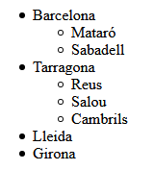
<!DOCTYPE html>
<html lang="es">
<head>
<meta charset="utf-8">
<title>Provincias y ciudades de Catalunya</title>
</head>
<body>

<ul>
<li>Barcelona
<ul type="circle">
<li>Mataró</li>
<li>Sabadell</li>
</ul>
</li>
<li>Tarragona
<ul type="circle">
<li>Reus</li>
<li>Salou</li>
<li>Cambrils</li>
</ul>
</li>
<li>Lleida</li>
<li>Girona</li>
</ul>

</body>
</html>

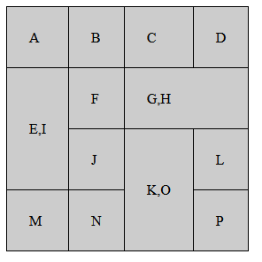
E8. Transcribe a código HTML la siguiente tabla. El documento HTML deberá llamar al código .css proporcionado más abajo.
Código .css:

table{
border-collapse: collapse;
}

td{
border:1px solid #000;
padding:25px;
background-color:#ccc;
}

<!DOCTYPE html>
<html lang="en">
<head>
<meta charset="UTF-8">
<meta name="viewport" content="width=device-width, initial-scale=1.0">
<title>Document</title>
<style>
table{
border-collapse: collapse;
}

td{
border:1px solid #000;
padding:25px;
background-color:#ccc;
}
</style>
</head>
<body>
<table>
<tr>
<td>A</td>
<td>B</td>
<td>C</td>
<td>D</td>
</tr>
<tr>
<td rowspan="2">E,I</td>
<td>F</td>
<td colspan="2">G,H</td>
</tr>
<tr>
<td>J</td>
<td rowspan="2">K,O</td>
<td>L</td>
</tr>
<tr>
<td>M</td>
<td>N</td>

<td>P</td>
</tr>
</table>
</body>
</html>

E9. Diseña un formulario de inscripción en Cyberwall como el que se muestra en la imagen. Validación de campos:
• Los campos marcados en rojo son obligatorios, es decir, el formulario no será enviado si alguno de ellos se deja en blanco.
• La contraseña deberá tener una longitud entre 6 y 12 caracteres.
• El campo “I am” deberá ser un listado desplegable como el que se ve en la segunda imagen.
• El nivel de inglés será un valor entre 0 y 10, que el usuario especificará mediante la barra de desplazamiento mostrada.
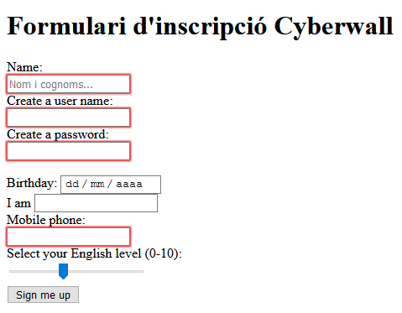
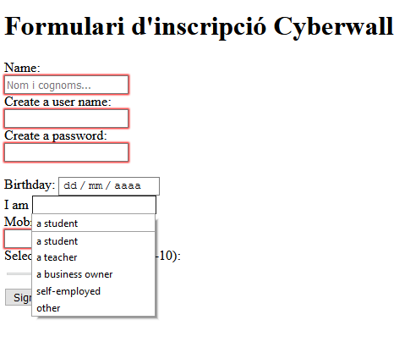

<!DOCTYPE html>
<html lang="es">
<head>
<meta charset="UTF-8">
<meta name="viewport" content="width=device-width, initial-scale=1.0">
<title>Document</title>
</head>
<body>
<h1>Formulari d'inscripció Cyberwall</h1>
<label for="name">Name:<br></label>
<input type="text">
<br>
<label for="user">Create a user name:<br></label>
<input type="text">
<br>
<label for="password">Create a password:<br></label>
<input type="password">
<br><br>
<label for="birthday">Birthday:</label>
<input type="date">
<br>
<label for="person">I am </label>
<select name="people" id="person">
<option value="blank"></option>
<option value="a student">a student</option>
<option value="a teacher">a teacher</option>
<option value="a business owner">a business owner</option>
<option value="self-employed">self-employed</option>
<option value="other">other</option>
</select>
<input type="text"><br>
<label for="mobile">Mobile phone:<br></label>
<input type="tel" name="mobile" id="mobile" placeholder="">
<br>
<label for="english">Select your English level 0-10</label>
<input type="range">
<br><br>
<input type="submit" value="Sing me up">
</body>
</html>

